实验信息：
- 定义一个构造函数来创建具有姓名和年龄属性的对象。创建两个这样的对象，并将它们存储在一个数组中。然后，编写一个函数，该函数接受这个数组作为参数，并返回年龄最大的对象。
2. 创建一个函数，该函数接受一个数字数组作为参数，并返回一个新的数组，新数组中的每个元素是原数组对应元素的平方。使用 ES6 的模块化开发（模块化开发章节内容）思想，将函数放在一个单独的模块中，并在主程序中调用这个模块中的函数。
课程名称：前端程序设计
实验名称：ES6新特性
班级：信息安全实验221班
学号：2022132006
姓名：杨佳伲
实验日期：2025年3月4日
代码（请附上必要的解释或在代码中加上注释）
demo.html
<!DOCTYPE html>
<html lang="en">
<head>
<meta charset="UTF-8">
<meta name="viewport" content="width=device-width, initial-scale=1.0">
<title>Document</title>
</head>
<body>
<script type="module" src="main.js"></script>
<script type="module" src="fun.js"></script>
</body>
</html>

Fun.js
// 定义构造函数
function Person(name, age) {
this.name = name;
this.age = age;
}

// 创建两个对象
const person1 = new Person('Alice', 25);
const person2 = new Person('Bob', 30);

// 将对象存储在数组中
const people = [person1, person2];

// 返回年龄最大的对象
function getOldestPerson(peopleArray) {
return peopleArray.reduce((oldest, current) => {
return current.age > oldest.age ? current : oldest;
});
}

// 调用函数并输出结果
const oldestPerson = getOldestPerson(people);
console.log(`The oldest person is ${oldestPerson.name} with age ${oldestPerson.age}`);
Main.js
// main.js
import { squareArray } from './squareArray.js';

const numbers = [1, 2, 3, 4, 5];
const squaredNumbers = squareArray(numbers);

console.log(squaredNumbers); // Êä³ö: [1, 4, 9, 16, 25]
squareArray.js
// squareArray.js
export function squareArray(arr) {
return arr.map(num => num * num);
}
运行结果截图
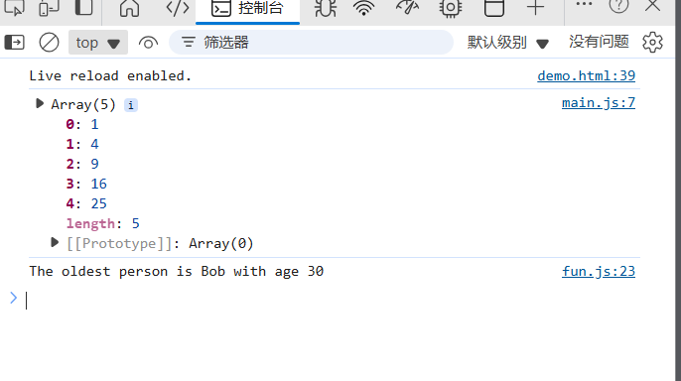

实验信息：
- 使用 Vue 3 实现一个具有响应式的动态表格，用于管理员工数据。需要实现手动添加、删除、编辑和更新员工数据的功能。以下是已经提供的 HTML 和 CSS 代码，你需要在 JavaScript 部分使用 Vue 3 响应式编程实现功能。
- 实现一个员工信息展示表，要求表格能够实现隔行变色的效果，即奇数行和偶数行有不同的样式。同时，使用 Vue 3 的指令将员工数据渲染到表格中。以下提供了部分 HTML 和 CSS 代码，你需要完成 Vue 3 相关的 JavaScript 代码。
课程名称：前端程序设计

实验名称：数据绑定、指令
班级：信息安全实验221班
学号：2022132006
姓名：杨佳伲
实验日期：2025年3月14日
代码（请附上必要的解释或在代码中加上注释）
index.html
<!DOCTYPE html>
<html lang="en">
<head>
<meta charset="UTF-8">
<meta name="viewport" content="width=device-width, initial-scale=1.0">
<title>Employee Data Table</title>
<link rel="stylesheet" href="styles.css">
</head>
<body>
<div id="app">
<h2>员工信息表</h2>
<table>
<thead>
<tr>
<th>姓名</th>
<th>年龄</th>
<th>职位</th>
<th>操作</th>
</tr>
</thead>
<tbody>
<tr v-for="(employee, index) in employees" :key="index" :class="getRowClass(index)">
<td>
<input v-if="employee.isEditing" v-model="employee.name" type="text" class="edit-input">
<span v-else>{{ employee.name }}</span>
</td>
<td>
<input v-if="employee.isEditing" v-model="employee.age" type="number" class="edit-input">
<span v-else>{{ employee.age }}</span>
</td>
<td>
<input v-if="employee.isEditing" v-model="employee.position" type="text" class="edit-input">
<span v-else>{{ employee.position }}</span>
</td>
<td>
<div class="button-group">
<button v-if="!employee.isEditing" @click="editEmployee(index)">编辑</button>
<button v-else @click="updateEmployee(index)">更新</button>
<button @click="deleteEmployee(index)">删除</button>
</div>
</td>
</tr>
</tbody>
</table>
<button id="addButton" @click="addEmployee">添加员工</button>
</div>

<script src="https://unpkg.com/vue@3/dist/vue.global.js"></script>
<script src="main.js"></script>
</body>
</html>
main.js
//实验2.2
const { createApp, ref } = Vue;

createApp({
setup() {
// 初始员工数据
const employees = ref([
{ name: '张三', age: 30, position: '前端开发', isEditing: false },
{ name: '李四', age: 25, position: '后端开发', isEditing: false }
]);

// 添加员工
const addEmployee = () => {
const newEmployee = { name: '新员工', age: 0, position: '未指定', isEditing: false };
employees.value.push(newEmployee);
};

// 编辑员工
const editEmployee = (index) => {
employees.value[index].isEditing = true;
};

// 更新员工
const updateEmployee = (index) => {
employees.value[index].isEditing = false;
};

// 删除员工
const deleteEmployee = (index) => {
employees.value.splice(index, 1);
};

// 隔行变色方法
const getRowClass = (index) => {
return index % 2 === 0 ? 'even-row' : 'odd-row';
};

return {
employees,
addEmployee,
editEmployee,
updateEmployee,
deleteEmployee,
getRowClass
};
}
}).mount('#app');
styles.css
/*实验2.2*/
table {
border-collapse: collapse;
width: 100%;
table-layout: fixed; /* 固定表格布局 */
}

th, td {
border: 1px solid #ccc;
padding: 8px;
text-align: left;
}

th {
background-color: #f2f2f2;
}

/* 输入框样式 */
.edit-input {
width: 90%; /* 固定输入框宽度 */
padding: 5px;
box-sizing: border-box;
}

/* 操作列按钮布局 */
.button-group {
display: flex;
gap: 5px; /* 按钮间距 */
}

button {
padding: 5px 10px;
cursor: pointer;
}

#addButton {
margin-top: 10px;
}

/* 隔行变色样式 */
.odd-row {
background-color: #f2f2f2;
}

.even-row {
background-color: #ffffff;
}
运行结果截图
